**电子技术课程设计**

**终结报告**

**姓 名**  祁文浩、康梓峰

**学 号** 2015011519、2015011496

15 **级** 自动化 **系** 自56 **班**

目录

一、选题背景 4

二、课题简介 4

三、方案比较与选择 5

1. 寻迹方案 5

1.1 摄像头寻迹 5

1.2 红外寻迹 5

2. 路标识别方案 6

2.1 GPS技术 6

2.2 RFID技术 6

2.3 颜色匹配 6

3. 车速控制方案 7

3.1 PID控制 7

3.2 开环控制 7

4. 电源管理方案 7

4.1 线性稳压器 7

4.2 开关稳压器 8

5. 项目综合实现方案 8

5.1 车体布局 8

5.2 跑道设计 8

5.3 掉头方案 9

四、基于FPGA的数字系统框图 10

五、传感器/执行机构接口电路图 11

1. 红外接收器 11

2. 霍尔元件 12

3. 颜色传感器 12

4. 电机驱动 12

六、基于WEBENCH的电源电路仿真 13

1. 波特图 13

2. 输入电压瞬态变化 14

3. 负载瞬态变化 14

4. 稳定状态 15

5. 启动 15

七、参考文献 16

**一、选题背景**

随着我国经济增长方式由量的扩张到质的提高，市场竞争环境日趋激烈，越来越多的企业认识到现代物流的重要作用，要求对物流系统采取优化管理，逐步建立起既满足当前物流需求水平，又具有较高服务水平的现代物流网络体系[1]。基于此项目的，实际应用中的智能物流系统已经初步形成。

智能物流系统是指利用系统集成技术，使物流系统能模仿人的智能，具有思维、感知、学习、推理判断和自行解决物流经营问题的能力，从而使物流系统高效、安全地处理复杂问题，为客户提供方便、快捷的服务[1]。

在物流管理系统中，货物运输与配送部分是不可或缺的重要一环。近年兴起的智能运输恰恰能满足货物运输这些方面的需求。智能运输系统ITS (Intelligent Transportation System) 的核心是应用现代通信、信息、网络、控制、电子等技术，建立一个高效运输系统。它包括先进的交通信息服务系统、交通管理系统、车辆控制系统等[2]。

将智能运输技术与物流管理有机地结合起来，一方面智能运输为物流管理创造了一个快捷、可靠的运输网络，降低了物流成本；反过来物流管理也为智能运输产品与服务开辟了一个巨大的市场，可促进智能运输的发展[3]。

**二、课题简介**

本课题旨在用电子技术实现简化的智能运输效果。在智能小车车模上搭建数模混合的电子电路系统，在小车上装载亚克力板制成的货物，并实现如下功能：磁控启动、自动寻迹、自动配送、送达后返回起点等。主要分为红外寻迹、颜色识别、磁控启动、电机驱动、电源管理等模块，涉及TCRT5000红外反射传感器、三色传感器TCS230模块、霍尔传感器LM393模块、电机驱动BTS7960模块、TPS54160芯片、FPGA等电气元件，是一个综合性较强的工程类实践项目。

**三、方案比较与选择**

**1. 寻迹方案**

**1.1 摄像头寻迹**

此种方案利用车载前置摄像头（例如型号为OV7620 的CMOS 彩色/黑白图像传感器[4]）获取路况实时图像进行处理，编写算法识别图像中的跑道类型（直道或弯道）并控制电机和舵机的转速实现直行或转向。该方案凭借优秀的适应性和较高的识别精度而在各类智能车竞赛中得到大量应用。

对于本课题，此种方案的优点是原理不复杂，且可以借鉴的图像识别算法较多；缺点是在FPGA上实现算法的难度较大，且造价昂贵。同时，在其他项目中多为四轮驱动小车，且舵机电机一起控制；但本项目中由于小车的局限性，我们无法对不同车轮实现差速控制。经过考虑，本课题不采用此方案。

**1.2 红外寻迹**

此种方案采用前置反射式红外光电传感器阵列，利用黑色和白色对红外线反射率不同的原理进行路况识别与行车控制。具体实现的电路又有传统与改进之分：传统电路依照某个设定好的阈值，对红外接收管的输出电压进行二值化的判断；改进电路则以抑制环境干扰、提高寻迹稳定性及降低小车功耗为出发点，通过将红外传感器增加到8对、增加串并转换芯片74HC595与54VHC4051多路开关选择器的方法，实现了寻迹管的分时扫描及 A/D 采样，将传统路径信息的硬阈值二值化方式转化为具有场地适应能力的软阈值量化方式[5]。

对于本课题，抑制噪声、维持稳定性与降低功耗的需求并不迫切，且改进版的方案依然需要对不同车轮差速控制。综合而言，传统的电路设计已经足够完成指定的任务，故本课题将采用传统的红外寻迹方案，即前置4对红外传感器以采集环境信息；而FPGA中的控制算法将采用“遇边则转”的方式，即左传感器检测到边界时向右转，右传感器检测到边界时向左转。

预计该方案将造成小车以曲线型路径前进的结果，我们认为可通过如下方式适当减缓，使小车接近于直线前进：若左方（或右方）两个传感器都检测到黑线，说明偏离轨道程度较大，舵机便控制前方车轮向右（或左）转一大角度，如图1 (a)所示；若只有最左（或右）方传感器检测到黑线，说明偏离轨道程度不大，舵机便控制前方车轮向右（或左）转一小角度，如图1 (b)所示：

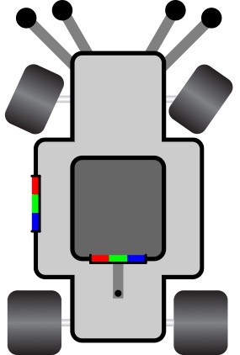 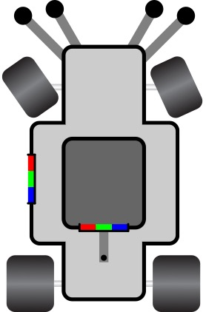 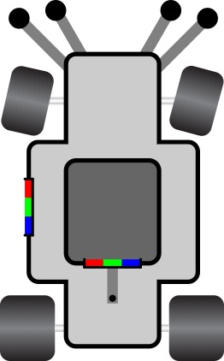 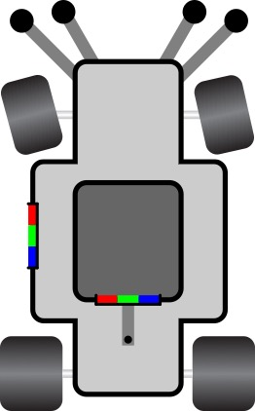

图1 (a) 大角度调整 图1 (b) 小角度调整

**2. 路标识别方案**

**2.1 GPS技术**

GPS即全球卫星定位系统(Global Positioning System)，它是一种全球导航卫星系统，可以向地球上或附近的GPS接收机提供地理位置和时间信息，其中四个或更多个GPS卫星有无阻碍的视线。GPS系统为世界各地的军事，民用和商业用户提供关键的定位能力[7]。

智能小车可利用GPS模块定位目的地的位置。然而，该方案在确定位置后仍需要路径规划，一方面不方便在FPGA上实现，另一方面与本课题给定车道的任务设定不匹配。因而不采取该方案。

**2.2 RFID技术**

RFID即无线射频识别技术(Radio-Frequency Identification)，是非接触式自动识别技术的一种。射频识别使用电磁场来自动识别和跟踪附着在物体上的标签，标签包含电子存储信息[8]。

虽然RFID在商业运输和物流中已得到广泛应用，但本课题不使用此项技术，原因有三点：RFID成本高；FPGA难以实现；本课题货物总量小且易于区分，无需用RFID技术加以识别和追踪。

**2.3 颜色匹配**

颜色匹配法即利用两个颜色传感器分别识别载在车上的货物的颜色与路边标志的颜色。如果匹配，则说明应当在此路标处停止；否则继续前进。该方案堪称是能够完成给定任务中最便捷的方式，故本课题最终选择这个方案。

**3. 车速控制方案**

**3.1 PID控制**

PID即比例积分微分控制(Proportional-integral-derivative)，是一种闭环控制，可以有效的对电机的转动速度、行驶速度进行控制。在实际系统应用中，该技术具有结构简单、易于实现、稳定性好和运行可靠等优点[9]。控制关系式为：

(1)

式中为受控量；为系统误差值，等于反馈值与给定值之差；分别为比例、积分、微分系数。将模拟信号的PID控制关系式(1)离散化后可以得到[10]：

(2)

据此可实现数字系统的PID控制。

但本课题中若应用该技术有如下不足：在FPGA上不易实现该控制的算法；由于电机上难以安装码盘，仅能使用霍尔传感器测量车轮旋转的周期来推算出车速，精度和实时性太低，难以实现PID控制。故不采用此项技术，而是寻求一种更便捷、但精度略有降低的方法。

**3.2 开环控制**

经过简单的测试，发现当用占空比固定的方波驱动电机时，小车运行速度平稳，速度与占空比成正相关。因而对电机进行开环控制即可满足要求。

**4. 电源管理方案**

本系统中各模块的供电电压均可以是5V，而电源是7.2V锂电池，因此需要一个降压电源管理模块。

**4.1 线性稳压器**

在《模拟电子技术基础》课程中已学习过线性稳压电路的构成及原理。线性稳压电路具有结构简单、调节方便、输出电压稳定性强、纹波电压小等优点。但是，一个显著的问题是调整管功耗较大，电路功率较低，且必须解决调整管散热问题，会增大电源管理模块的体积与成本。

**4.2 开关稳压器**

开关型稳压电路中的调整管工作在开关状态，管耗小，因此电路的效率可达70%~95%。开关型稳压电路的缺点之一是输出纹波较大，但当开关切换频率足够高、对输出的低通滤波足够好时纹波幅度可以控制在可接受的范围内（本课题采用的开关型稳压电路纹波峰-峰值约为2mV）。综合考虑，选用开关型稳压电路。

**5. 项目综合实现方案**

**5.1 车体布局**

车体布局如图2 所示：

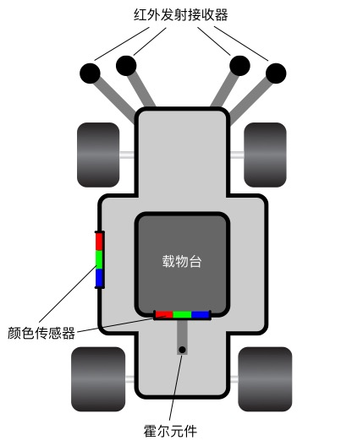

图2 车体布局及注释

其中，FPGA、电池、电源管理模块和电机驱动模块位于载物台下层，被载物台挡住而未画出。在展示的部分中，车头前置四个红外发射接收器作为寻传感器收集跑道信息，伸出长度及角度有待实测车体宽度、跑道宽度等参数后再行决定；左侧颜色传感器用于读取跑道旁标牌的颜色信息，载物台后方传感器用于读取货物的颜色信息，这两个信息将读入FPGA以后续处理；霍尔元件感知车身后方磁场的变化，可实现磁铁控制车辆启动的功能。

**5.2 跑道设计**

为体现所设计的寻迹逻辑的合理性，特将跑道设置为直道、弯道、急转弯并存的样式，如图3 所示：

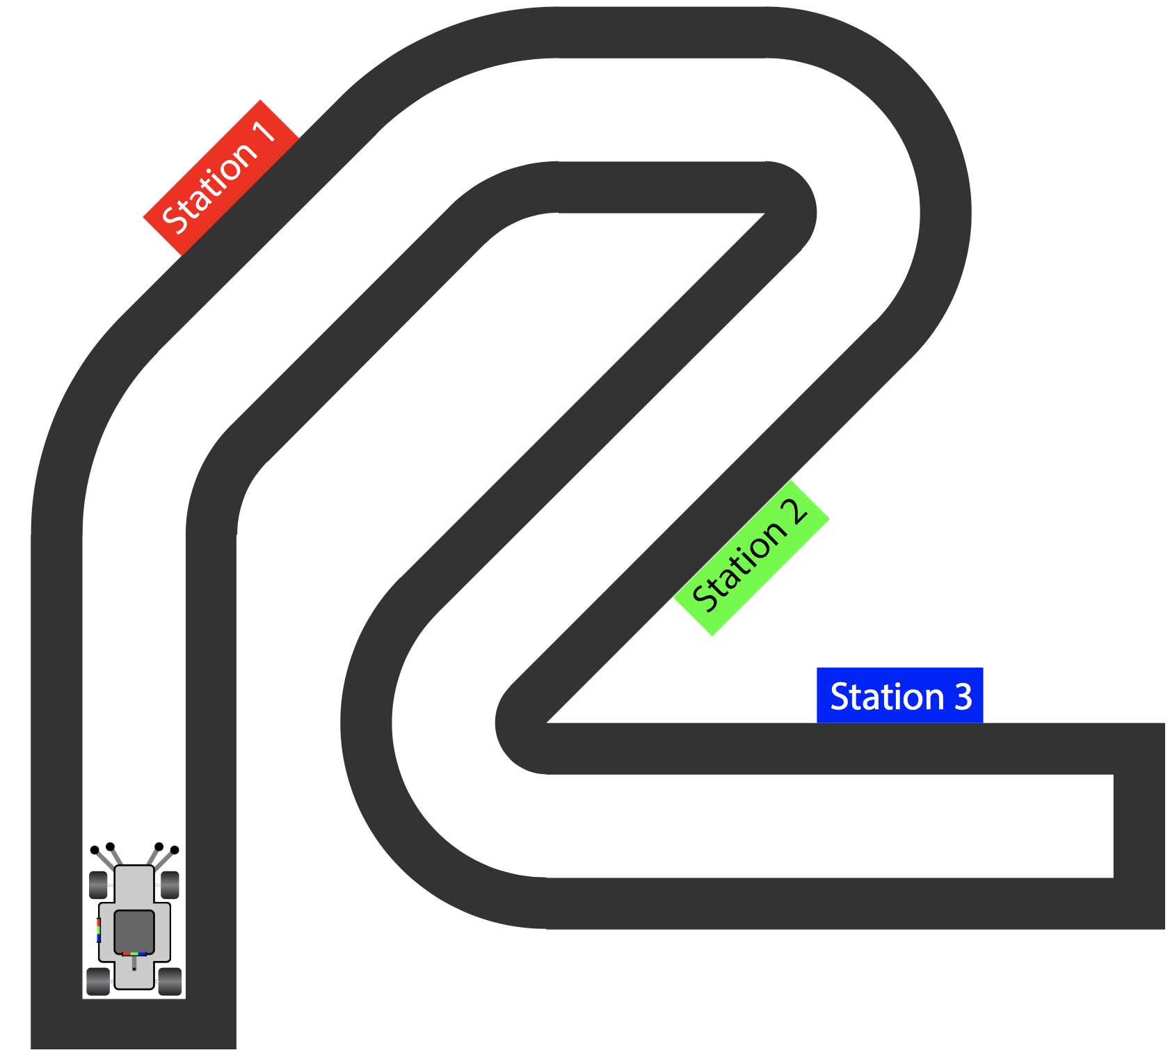

图3 跑道整体样式

三个标志牌（红绿蓝三色）均位于跑道的左侧，小车能够从起点经磁控出发，沿跑道行进，途径与货物不匹配的标志牌不停车，直到找到匹配的标志牌，等待人取下货物，待货物取下后掉头回出发点；若找不到匹配的标志牌，则行至终点后报警、掉头返回。

**5.3 掉头方案**

我们设计了两套基于跑道边缘识别的掉头方案。如图4 所示：

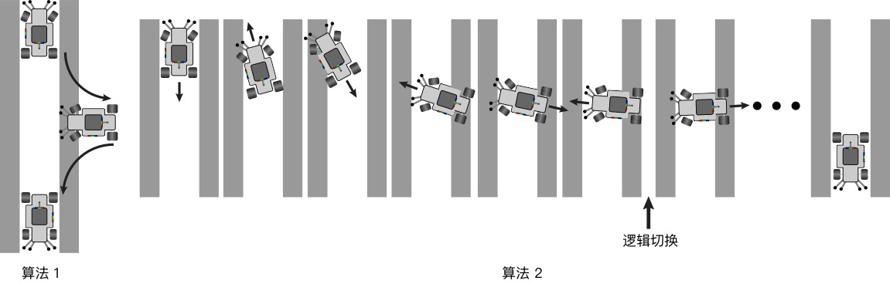

图4 小车掉头示意图

算法1所需要的逻辑判断较少，算法较为简单：向右后方倒车，直到两组红外传感器几乎同时检测到边缘黑线时，右转车轮变为左转，向左前方行驶入跑道。跑道的宽度及两组传感器之间的距离需要提前预设好。算法1的缺点是小车在掉头过程中沿跑道方向的位移较长，可能会在掉头未完成时进入弯道区，引发意想不到的bug。

算法2采用“try-and-error”型掉头方式。在向右后方倒车的过程中，每当小车向后行驶时左方传感器检测到边缘，便向前行驶；每当小车向前行驶时右方传感器检测到边缘，便向后行驶。算法2相比于算法1而言，虽然逻辑复杂，但是沿跑道方向位移较短，出现bug的几率大大降低。

若时间充足，我们会分别尝试两种算法，按实际效果选择其一；若时间不足，将优先考虑算法2。

**四、基于FPGA的数字系统框图**

如图5 所示：



图5 FPGA数字系统框图

各部分信号传递关系或调用关系已在图中画出。其中，“核心逻辑”储存小车系统当前所处的状态，包括但不限于

* 在起点处等待启动命令
* 检测货物颜色
* 寻迹前进，等待遇到颜色匹配的路标
* 在匹配成功的路标处等待返回命令
* 掉头
* 寻迹返回，等待到达道路尽头

并完成对各个模块的调度，包括决定何时调用寻迹逻辑或掉头逻辑。

**五、传感器/执行机构接口电路图**

本节展示红外接收器、霍尔元件、颜色传感器、电机驱动接口电路图。

**1. 红外接收器**

如图6 所示：



图6 红外接收器接口电路

图中三个LED分别起到电源指示灯、输出指示灯、红外发射管的作用。若红外接收器检测到黑线，则out输出高电平，指示灯灭；否则out输出低电平、指示灯亮。

**2. 霍尔元件**

该模块使用了3144霍尔元件芯片，该模块的PCB原理图如图7 所示，这是一块多种传感器共用的PCB，对于本霍尔模块来说，霍尔元件芯片的供电与接地分别接在P1的1和2，开集输出接在P2的2。整个模块的输出为P4的2，当霍尔元件处的磁感应强度超过某个阈值时，输出为低电平，否则为高电平。

../sensors/hall/LM393模块系列/原理图/LM393.pdf

图7 霍尔元件接口电路

**3. 颜色传感器**

如图8 所示：

../sensors/color/TCS230模块/原理图/TCS230.pdf

图8 颜色传感器接口电路

其中，发光二极管D1~D4用于照亮检测区域，芯片经电阻在out端输出。

**4. 电机驱动**

如图9 所示：

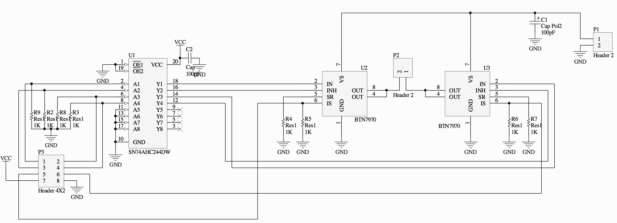

图9 电机驱动电路图

FPGA控制两块BTS7960芯片，当两块芯片的INH端均为高电平，且IN端一个为高一个为低时，电机相当于被接至电池，极性（即旋转方向）由哪个IN端为高决定。FPGA在设定好两个IN端后，向INH输出不同占空比的方波即可控制电机的转速。

# 六、基于WEBENCH的电源电路仿真

我们利用WEBENCH设计电源管理电路，输入的设计要求为

* 输入电压6.5~7.5V
* 输出电压5V
* 负载电流最大1.5A

在满足要求的设计方案中，我们挑选了实验室提供的芯片TPS54160作为稳压芯片，对外围元件参数略作修改，电路图如图10 所示：

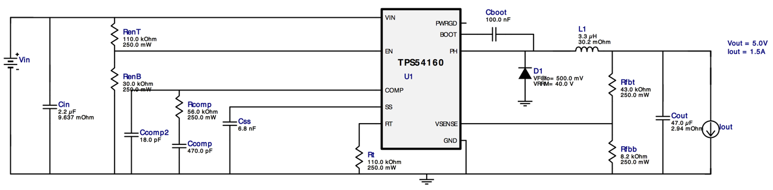

图10 电源管理模块原理图

**1. 波特图**

如图11 所示：

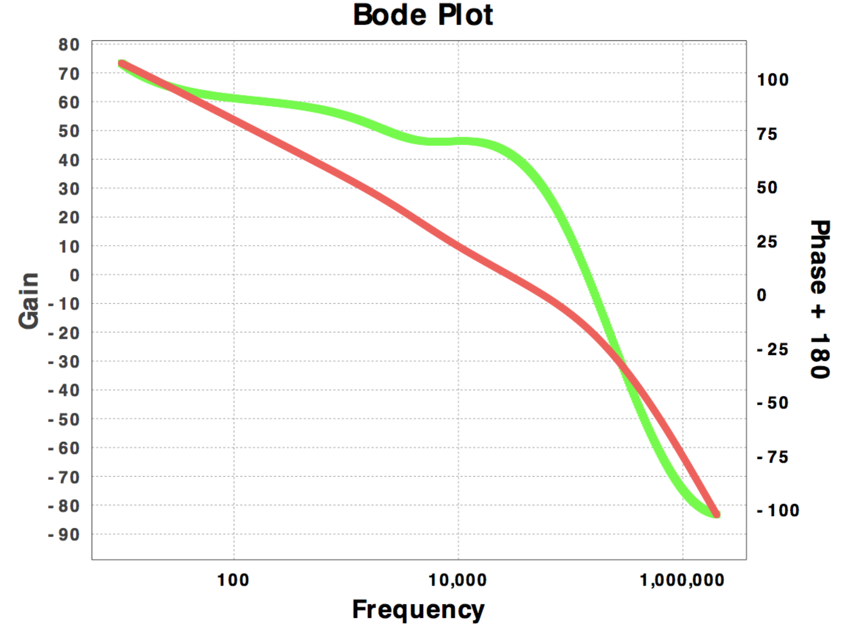

图11 仿真波特图

**2. 输入电压瞬态变化**

令输入电压发生跳变，系统的输出如图12 (a)所示：

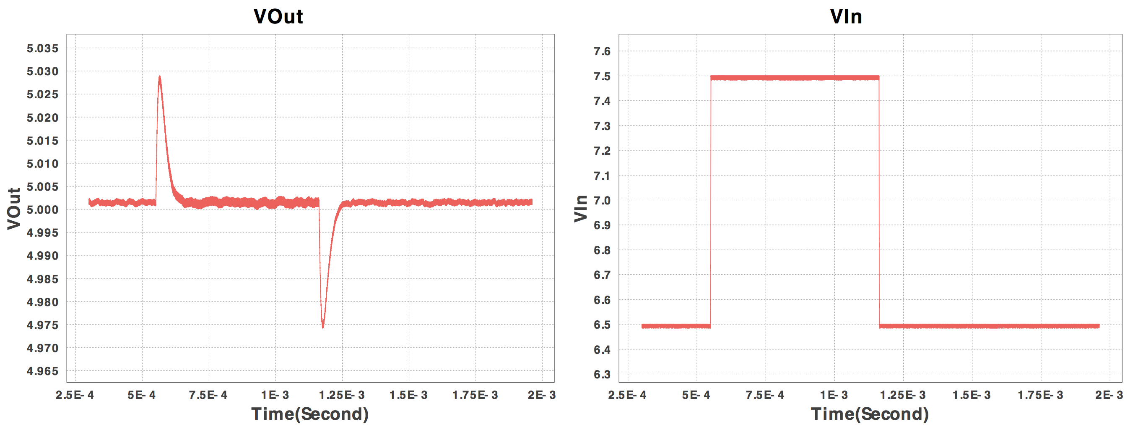

(a)输出电压 (b)输入电压

图12 系统对跳变电压的响应

可以看到，系统的输出电压波动幅度很小，且暂态过程很短，稳定输出电压的性能良好。

**3. 负载瞬态变化**

令输出端负载阻值发生跳变，系统的输出如图13 (a)所示：

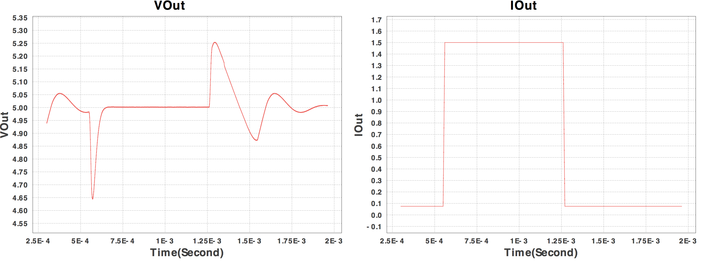

(a)输出电压 (b)输出电流

图13 系统对跳变负载的响应

可以看到，当负载发生跳变时，输出电压波动的幅度不大。暂态过程比第2节中的仿真结果略长。综合而言，该系统具有一定的带负载能力。

**4. 稳定状态**

系统的稳定状态时输出电压如图14 所示：

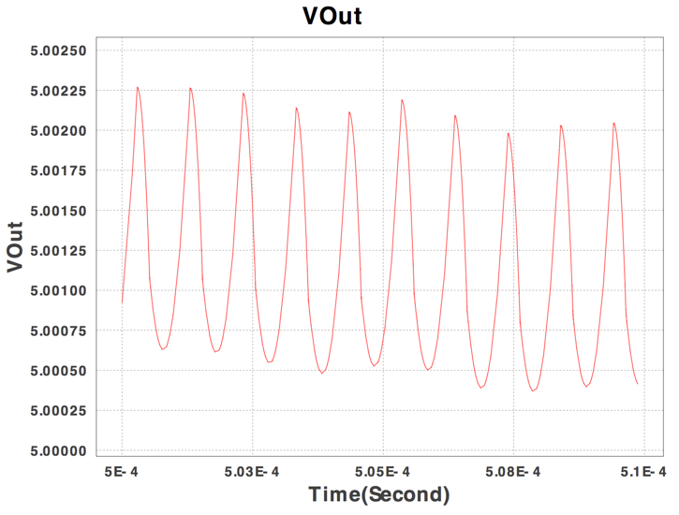

图14 稳定状态的各电压或电流变化曲线

可以看出，输出电压在5伏上下波动，波动范围极小，因而稳压效果较好。

**5. 启动**

系统在启动时，输出电压随时间的变化趋势如图15 (a)所示：

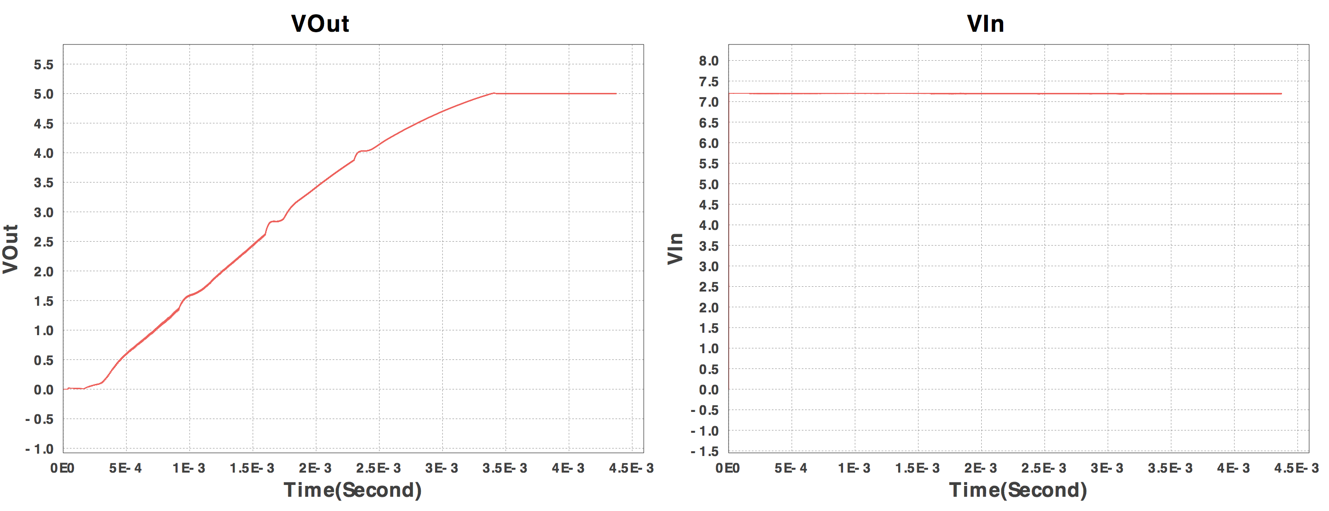

(a)输出电压 (b)输入电压

图15 系统启动

输出电压较为平滑地过渡到了设定值，有约的暂态过程。

总结以上各项仿真工作，可以认为图10所示稳压电路的稳压性能较为良好，适合在本项目中应用。

**七、工作中遇到的问题**

|  |  |  |
| --- | --- | --- |
| 问题描述 | 原因分析 | 改进方法 |
| 小车在切换运行状态时，车上的所有灯可能突然全部熄灭，包括FPGA的电源指示灯，但有时舵机和电机还能继续运转 | 在故障出现时用万用表测量电源管理电路输出电压后发现仅有1.8V左右，触碰TPS54160芯片有可能使FPGA重新工作，由此分析是芯片的引脚与PCB接触不良，刚开始以为是芯片与转接座的贴片式焊接存在虚焊，后来发现其实是焊在转接座上的排针与焊在PCB上的排针座之间接触不良 | 将PCB上的排针座拆除，将焊在芯片转接座上的排针直接焊在PCB上 |
| 掉头逻辑在某些情况下不能按预期工作 | 由于我们仅有4个红外传感器，电机还是开环控制，小车实际运行过程中红外传感器的信号会出现很多种不同的情况，难以考虑周全 | 由于我们需要在场地设计的特殊程度和算法复杂度之间寻求一个平衡，所以我们选择在不改变代码整体架构的基础上进行修补 |
| 红外传感器在黑色与白色区域之间切换一次时，数字逻辑误以为切换了很多次 | 用示波器观察红外模块的输出信号，发现在高低电平之间切换时抖动非常厉害 | 在数字逻辑中增加防抖模块 |
| 颜色模块的电子开关无法工作，LED始终点亮 | 发现在断开电子开关时，只要给模块的颜色选择端S2或S3输入低电平，模块的GND就会被拉至1.2V左右，若将S2和S3悬空或接至高电平，模块的GND就接近VCC，考虑到可能是颜色传感器芯片对输入端有负电平保护，当输入电平低于GND太多时，GND就会被拉低 | 在希望LED熄灭时始终给S2和S3输入高电平 |
| 颜色模块检测距离过短 | 由于颜色模块利用自带的LED照亮物体，检测反射光，当物体稍微离远时，颜色传感器接收到的光强迅速下降，红绿蓝三种颜色对应的输出频率区分度迅速减小，以至于无法准确判断物体的颜色。此问题对于路标的颜色检测尤为明显 | 考虑到凡是成像设备都有带有透镜的镜头，我们在检测路标的颜色模块上加装了一个玻璃半球，使反射光汇聚，加大颜色传感器处的光强，使可检测距离有所增加 |
| 前轮转弯时会碰到红外传感器支架 | 车体布局时未考虑到此问题 | 使用备用亚克力延长块使支架前移 |
| 电子开关的初始设计不能使颜色模块的LED正常发光 | 开关电路中只使用一个三极管，不能使满足要求 | 采用复合管即可解决 |

**八、创新点**

本节展示项目的创新点。

**1. 倒车算法**

**九、附录**

**1. 源码**

源码分为如下部分：。。。

**2. 工作日志**

见文件journal.md

**3. 作品视频**

见文件。。。

**4. 参考文献**

[1]闻学伟,汝宜红.智能物流系统设计及应用[J]. 交通运输系统工程与信息,第2卷第1期,2002.2

[2]黄卫,陈里得.智能运输系统(I)概论[M].北京:人民交通出版社,1999

[3]周立新,刘琨.智能物流运输系统[J].同济大学学报,第30卷第7期,2002.7

[4]闫熙,韩媞等.摄像头智能循迹小车设计与实现[J]. 电子设计工程,第22卷第5期,2014.3

[5]张喜红,王玉香.红外寻迹小车寻迹控制策略的改进[J]. 江汉大学学报(自然科学版),第45卷第2期,2017.4

[6]王凯,侯著荣,程丽.RFID技术在智能物流中的应用研究[J].河北省科学院学报,第28卷第4期,2011.12

[7]维基百科GPS词条

<https://en.wikipedia.org/wiki/Global_Positioning_System>

[8]维基百科RFID词条

<https://en.wikipedia.org/wiki/Radio-frequency_identification>

[9]吴怀明,蹇玥,李伟乐.基于PID技术的智能小车设计与实现[J].今日电子,2017.4

[10]百度文库文档:基于FPGA的PID控制电路的设计与实现.

<https://wenku.baidu.com/view/5621585f90c69ec3d5bb75f2.html>

[11]童诗白,华成英.模拟电子技术基础[M].北京:高等教育出版社,2015.7